GE Renovierungsset, zu UR-Strg. pneuma. Bet.Pl 13x13cm, Zulauf gesteckt

Geberit

Eigenschaften

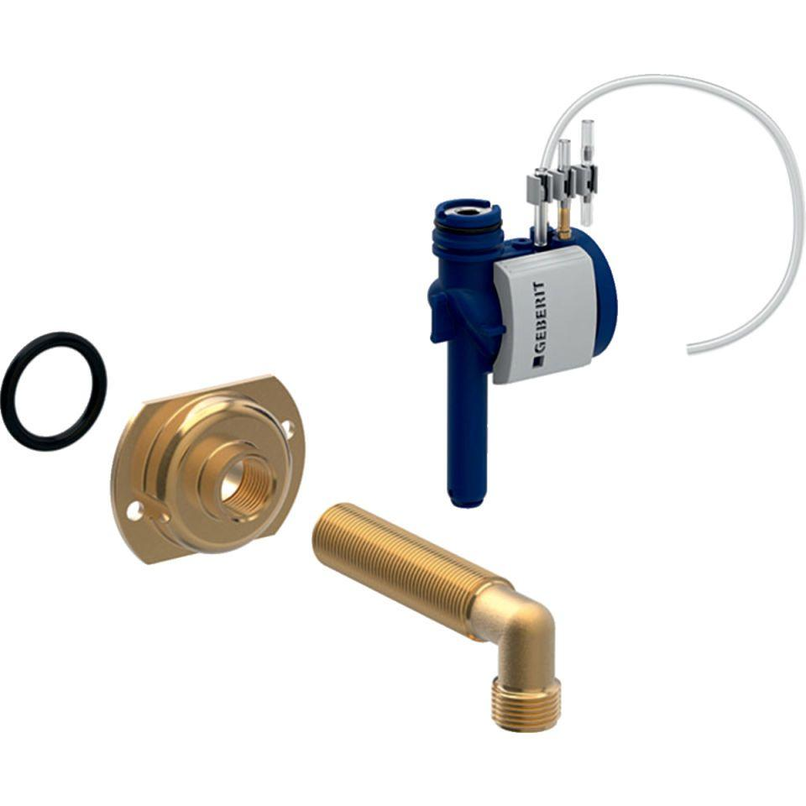

GTIN:

4025416695714

HAN:

115912001